西班牙加泰罗尼亚探索延展线 3 Days
巴塞罗那-蒙特塞拉特

线路类型：
天数：3天
综合强度：1星
徒步强度：2星
最小参团年龄：6岁
参考成团人数：10-20人

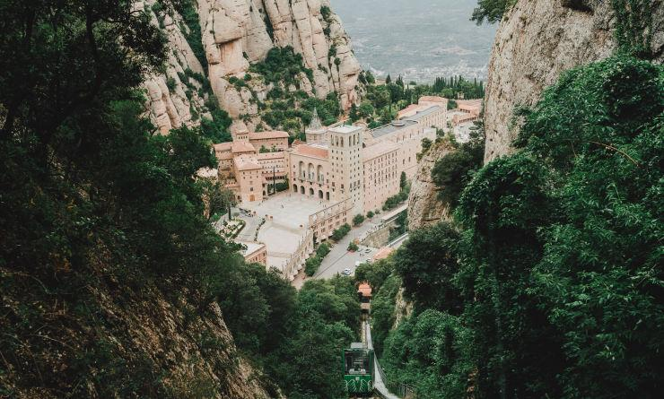

巴塞罗那是座极具魅力与个性的城市，她让人相信世上会有奇迹。漫步格拉西亚大道（Gracia），感受西班牙时尚风情，走进哥特老城区，狭窄的中世纪小道让人着迷。这里还是一座高迪与艺术之城，行走在大街小巷处处能发现这位建筑奇才留下的痕迹，跟随BM用艺术的方式开启巴塞罗那！

行程亮点：
▪ 针对孩子的启蒙的高迪主体讲座
▪ 专业建筑领队带领的以童话为主题的高迪主题城市徒步
▪ 参观神圣家族大教堂，高迪最后的未完成经典
▪ 深入最古老的哥特区，艺术天堂
▪ 彩色越野车巡游葡萄庄园，邂逅11世纪的古老教堂
▪ 徒步的形式走访加泰罗尼亚最神圣的区域蒙特塞拉特皇家修道院

行程难度分级：
本行程的难度级别为1星。（请参见行程后的户外难度等级说明）

行程安排

D1 到达巴塞罗那（Barcelona）

行程：
出于您出行方便的考虑以及保证行程的顺利进行，我们建议您选择当天下午或傍晚前到达的航班
抵达巴塞罗那（Barcelona）机场，我方领队接机，随后乘坐私人小巴前往酒店入住。如果有时间，我们去参观当地老城区。
你可能会感兴趣的自费项目：如果赶上赛季，提早抵达安排一场巴塞罗那主场的球赛不失为一次难忘的经历。
住宿：Hotel Praktik Bakery（或同级）
餐饮：早餐；午餐（自理）；晚餐（自理）

人文亮点：

巴塞罗那
巴塞罗那是加泰罗尼亚的港口城市，是享誉世界的地中海风光旅游目的地和世界著名的历史文化名城，也是西班牙最重要的贸易、工业和金融基地。巴塞罗那港是地中海沿岸最大的港口和最大的集装箱集散码头，也是西班牙最大的综合性港口。巴塞罗那气候宜人、风光旖旎、古迹遍布，素有“伊比利亚半岛的明珠”之称，是西班牙最著名的旅游胜地。
带有哥特风格的古老建筑与高楼大厦交相辉映，共同构成了巴塞罗那令人迷醉的天际线。
来源：https://baike.baidu.com/item/巴塞罗那/36870 - 6

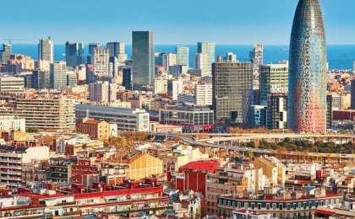 | 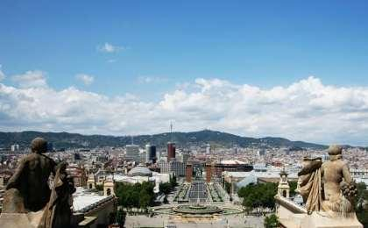

D2 巴塞罗那（Barcelona）

行程：
早晨，迎接我们的是热情的巴塞罗那，一个用双脚去探索城区的机会，巴塞罗那简直是一座高迪之城，所以，我们会先从一个专业高迪生平的讲座 - 上帝的曲线 开始，去了解他的传奇的一生和魔幻的建筑个性。
然后，跟随我们的专业的建筑英文领队我们沿着高迪对这座城的构想，穿过格拉西亚大道（Gracia），了解巴特罗之家（Casa Batlló），米拉之家（Casa Milà）的故事。随后我们在最繁华的兰布拉大街（la Boquería）享受传统地中海风情午餐。高迪的建筑一定同时也是孩子们的最爱，因为他们来自于一个个的古老的神话故事。瑰丽的色彩，和奇幻的想象，难道也不正是孩子们心里的世界应该有的模样么？
午餐之后，走进神圣家族大教堂（Sagrada Familia）揭秘被称为高迪建筑作品中最耀眼明珠的神圣家族大教堂，教堂从1882年开始建造，至今尚未完成，工程浩大，也给后世的设计师建筑家留下了无尽想象的空间。晚些时候，我们前往巴塞罗那最古老的城区Barrio Gótico，向导会给我们介绍这个城市历史不为人知的一面。最后这充实又美好的一天即将结束时，享用我们的晚餐。
住宿：Hotel Praktik Bakery（或同级）
餐饮：早餐（酒店）；午餐（自理）；晚餐（自理）
徒步距离：5公里
徒步时间：3-4小时

人文亮点：

神圣家族大教堂
圣家族大教堂（加泰罗尼亚语：Basílica i Temple Expiatori de la Sagrada Família），译作神圣家族大教堂，简称圣家堂（Sagrada Família），是位于西班牙加泰罗尼亚巴塞罗那的一座罗马天主教大型教堂，由西班牙建筑师安东尼奥•高迪（1852–1926）设计。尽管教堂还未竣工，但已被联合国教科文组织选为世界遗产。估计2026年即高迪百年纪念日完工。

兰布拉大街
罗马人到达这里时，兰布拉大街还是一条淤泥充塞、流动迟缓的河流，Rambla在阿拉伯语中就是“沙子”(raml)的意思。兰布拉大街是巴塞罗那市一条宽敞的大街，街边林立着一排排用来遮荫的悬铃树，现在．它已经成为欧洲最著名的林荫大道之一，从加泰罗尼亚广场向下一直延伸到港口区的这条长长的“缎带”共有1800多米长，主要分成5段，尤以花卉街和乌市所在的街段最为闻名遐迩。各路流浪艺人进行各种游艺表演，五花八门的“真人雕塑”沿街林立，吸引着来自各地的游客在这里云集。

格拉西亚大道
格拉西亚大道（Passeig de Gracia）是巴塞罗那最出名的高档购物街，汇集了各种奢侈品和本土品牌（如Zara，Mango，Roewe）。街道位于扩建区的中部，南起加泰罗尼亚广场，北到大格拉西亚街，也是目前西班牙最昂贵的街道，其租金或购房价格甚至超过马德里的塞纳诺街。格拉西亚大道沿途是经典的建筑，游人可以一边欣赏建筑一边购买心仪的商品。国际大牌Hermes、Channel、到西班牙王室钟爱的Roewe，平价的Zara，Mango的专卖店都开在这里，如果不打算血拼到底，也很合适做“Window Shopping”。

巴塞罗那
巴塞罗那是加泰罗尼亚的港口城市，是享誉世界的地中海风光旅游目的地和世界著名的历史文化名城，也是西班牙最重要的贸易、工业和金融基地。巴塞罗那港是地中海沿岸最大的港口和最大的集装箱集散码头，也是西班牙最大的综合性港口。巴塞罗那气候宜人、风光旖旎、古迹遍布，素有“伊比利亚半岛的明珠”之称，是西班牙最著名的旅游胜地。
带有哥特风格的古老建筑与高楼大厦交相辉映，共同构成了巴塞罗那令人迷醉的天际线。
来源：https://baike.baidu.com/item/巴塞罗那/36870 - 6

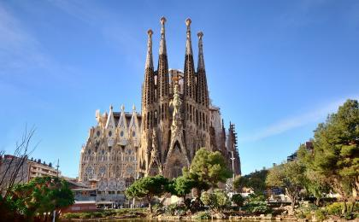 | 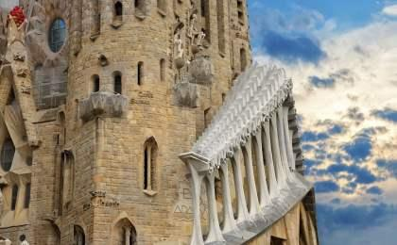

D3 巴塞罗那（Barcelona） - 蒙特塞拉特（Montserrat）；返程或继续延展行程

行程：
清晨，我们离开酒店，前往蒙特塞拉特（Montserrat），在陡峭的山峰下用双脚探索这一区域，用双眼将远处的巴塞罗那和地中海尽收眼底。视团队情况领队会安排我们进行1-3小时的户外徒步，始建于9世纪的修道院因为藏有守护神“黑圣母像”而成为加泰罗尼亚大区最神圣的区域。如今这里是当地人热衷的周末户外场所，那些连接曾经修道士们虔心修行的岩洞和小教堂的路径成了户外爱好者的徒步道。徒步结束之后，我们参观蒙特塞拉特皇家教堂（Montserrat Basilica），有机会的话，著名男孩合唱团Escolania在这演奏，给你一天中最难忘的时光。
我们继续探索蒙特塞拉特区域特色的内德斯（Penedés）酒庄农场，没有比乘坐敞篷越野车驰骋当地葡萄园更有趣的事情了。我们将卡瓦酒庄作为本次行车的终点，品尝当地葡萄酒和卡瓦酒（加泰罗尼亚香槟），结识当地友好的居民，了解葡萄酒生产工艺，葡萄藤修剪等过程。
根据航班时间，我们前往机场。
住宿：自理
餐饮：早餐（酒店）；午餐（野餐）；晚餐（自理）

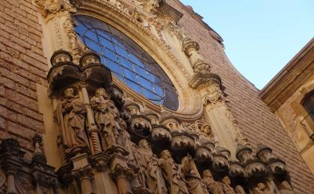 | 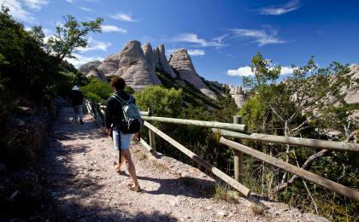

行程说明：
特别注意：仅为品牌宣传和目的地渲染所制作的部分微信稿和其他类似宣传海报，视频等，不作为我方最终准确的细节行程依据，同时也不作为报价的依据。
以上宣传内容为展示内容，仅供参考。感谢理解。

参考酒店清单

第1至2晚：巴塞罗那 - Hotel Praktik Bakery（或同级）
Booking星级：3星；Booking分数：8.8分；
““飯店附設麵包店，好吃也方便，撘公車去奎爾公園也方便，走路到加泰隆尼亞廣場也不遠，附近也有超市。””
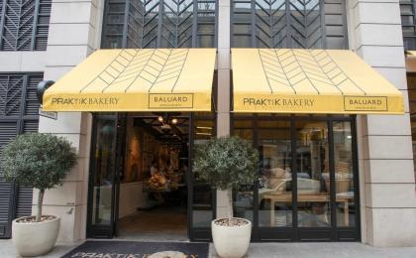 | 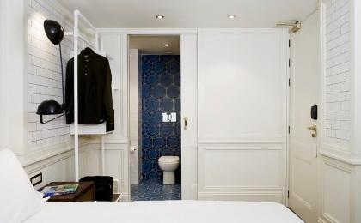

住宿说明：
鉴于户外行程的特殊性，我方对于酒店 / 住宿的定义，可能包括：
1. 标准酒店（独立卫浴）；
2. 酒店式公寓（我方为独立的公寓，公寓内我方自己团员公用卫浴，比如四室两厅两卫）；
3. 高山小屋（多人间，一般为公用卫浴）；
4. 特色营地：2-4人间；一般公用卫浴，部分独立卫浴；
非经特别说明，我们所有的住宿均为酒店或者酒店式公寓（大床或者双床需要提早预约，默认是双床）；

所有最后的住宿清单，请以我方最终发送的排期行程文件（含具体行程日期）和行程确认书为准。我方会给予最为准确的说明。

参考餐饮清单

日期 | 早餐 | 午餐 | 晚餐
D1 |  | 自理 | 自理
D2 | 酒店 | 自理 | 自理
D3 | 酒店 | 野餐 | 自理

户外补充说明

本行程所涉及的参考线路图：
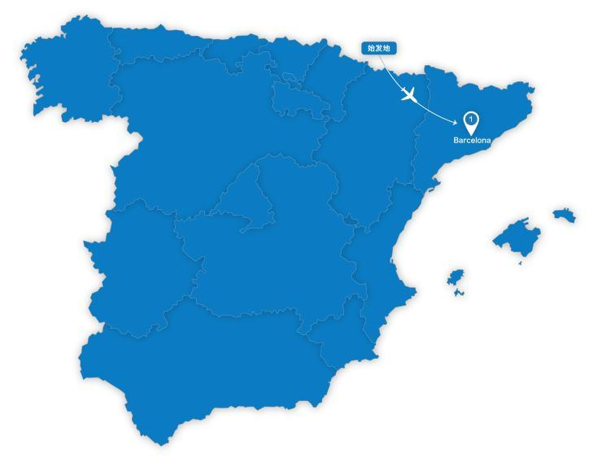

本行程所涉及的户外活动及难度级别：
 | 徒步 | 骑行 | 登山 | 漂流 | 浮潜 | 潜水 | 航行 | 游猎
0.5星（亲子）
1星
2星 | ✓
3星
4星
5星
6星
7星

难度级别说明如下：

0.5星（亲子）
人群： | 完全针对中国的家庭和孩子的实际情况，分为4-6岁组，6-12岁组以及12岁以上组；
设计理念： | 户外启蒙；
强度： | 每天的行走时间不超过2小时，可能涉及以徒步、登山或漂流为代表的各种运动组合，专门为中国市场定制的难度等级，一般来说适合所有4岁以上的孩子
户外风险： | 完全可控；极低；全套专业和规范流程；
参加要求： | 身体健康；满足年龄需求；无需任何户外经验；无需任何特殊户外装备；

1星
人群： | 针对没有任何户外经验，或者有1年以内户外经验；追求不一样的旅行体验的体验性人群；
设计理念： | 户外教育；户外进阶；不一样的旅行；
强度： | 每天的行走时间不超过4小时，可能在公路，步道，山野小径
户外风险： | 完全可控；较低；全套专业和规范流程；
参加要求： | 身体健康；对体验旅行的理念有认知并认同；无需任何户外经验；基础户外装备；

2星
人群： | 针对没有任何户外经验，或者有1年以内户外经验；追求不一样的旅行体验的体验性人群；
设计理念： | 户外教育；户外进阶；不一样的旅行；
强度： | 每天的行走时间在4-5小时，可能在公路，步道，山野小径，或者峡谷穿越
户外风险： | 完全可控；较低；全套专业和规范流程；
参加要求： | 身体健康；对体验旅行的理念有认知并认同；无需任何户外经验；基础户外装备；

3星
人群： | 需要有1年以上户外经验或者完全符合需求的体力；追求不一样的旅行体验的体验性人群；可能需要接受我们的电话访问；
设计理念： | 户外教育；户外挑战；户外改变你的世界；
强度： | 每天的平均徒步时间5小时，平均爬升度在600-800米，平均徒步距离15公里
户外风险： | 有一定户外风险；安全完全可控；全套专业和规范流程；
参加要求： | 身体健康；对体验旅行的理念有认知并认同；需要一定户外经验；需要相应的户外装备；无需特别的技术装备；

4星
人群： | 需要有1年以上户外经验或者完全符合需求的体力；追求不一样的旅行体验的体验性人群；可能需要接受我们的电话访问；
设计理念： | 户外教育；户外挑战；户外改变你的世界；
强度： | 每天的平均徒步时间6小时，平均爬升度在700-1000米，平均徒步距离15-18公里，可能有部分路段高海拔
户外风险： | 有一定户外风险；安全完全可控；全套专业和规范流程；
参加要求： | 身体健康；对体验旅行的理念有认知并认同；需要一定户外经验；需要相应的户外装备；无需特别的技术装备；

5星
人群： | 需要2年以上户外经验；对于体力要较高需求；追求不一样的旅行体验的体验性人群；需要接受我们的电话访问和筛选；
设计理念： | 户外挑战；户外改变你的世界；
强度： | 每天的平均徒步时间6-7小时，平均爬升度在1000米以上，同时/或者平均徒步距离20公里，部分路段高海拔，可能包含部分登顶（容易）
户外风险： | 有户外风险；全套专业和规范流程；需要对风险和难度有心理认知；
参加要求： | 身体健康；对户外旅行的理念有认知并认同；需要2年以上户外经验；需要相应的户外装备；可能需要特别的技术装备；

6星
人群： | 需要2年以上户外经验；对于体力要较高需求；追求不一样的旅行体验的体验性人群；需要接受我们的电话访问和筛选；
设计理念： | 户外挑战；户外改变你的世界；
强度： | 每天的平均徒步时间7-8小时，平均爬升度在1000米以上，同时/或者平均徒步距离20公里，部分路段高海拔，部分路段需要结组，需要具备阿式登山技巧
户外风险： | 有户外风险；全套专业和规范流程；需要对风险和难度有心理认知；
参加要求： | 身体健康；对户外旅行的理念有认知并认同；需要2年以上户外经验；需要相应的户外装备；可能需要特别的技术装备；

7星
人群： | 需要相应领域的成熟户外经验；对体力和毅力都有完美的需求；追求高难度等级的户外挑战和极限之美；需要接受我们的履历筛选和实地考察；
设计理念： | 户外挑战；极限户外；
强度： | 每天的平均徒步时间超过8小时，平均爬升度在超过1000米，同时/或者平均徒步距离20公里以上，部分路段高海拔，部分路段需要结组，需要具备阿式登山技巧
户外风险： | 有较强户外风险；全套专业和规范流程；需要充分了解风险；
参加要求： | 不做定义；按实际选择线路，活动和日期量身定制；

来自我们的专业外籍户外领队：户外出行提醒 & 户外装备建议

注意做好防晒工作。

头部 | 防晒帽 | 其他用品 | WiFi
 | 太阳镜 |  | 洗漱用品
上身 | 速干衣 |  | 防晒霜
 | 皮肤风衣／防晒服 |  | 防晒唇膏
 | 女士运动内衣 |  | 驱蚊液
下身 | 速干裤 |  | 多功能转换插头
 | 内裤 |  | 相机
足部 | 运动鞋 |  | 卫生用品
 |  |  | 外币现金
 |  |  | 多币种信用卡
 |  |  | 个人常备药物
 |  |  | 湿纸巾或毛巾
 |  |  | 个人口味零食
 |  |  | 能量棒

